2013年高考语文一轮复习精品资料:字形专题
考点1：形似字
【例1】下列词语中没有错别字的一组是（ ）
A．辨别 筹码 颠簸 秣马厉兵
B．忽略 题词 肄业 优哉悠哉
C．联手 召唤 惆怅 屈意逢迎
D．伏法 寂寥 任性 对薄公堂
考点2：同音字
【例2】下列词语中没有错别字的一组是（ ）
A．精粹 矍铄 再所不惜 人情世故
B．部署 好像 金碧辉煌 细水常流
C．梳妆 赋与 人才辈出 破涕为笑
D．坐落 针砭 山清水秀 各行其是
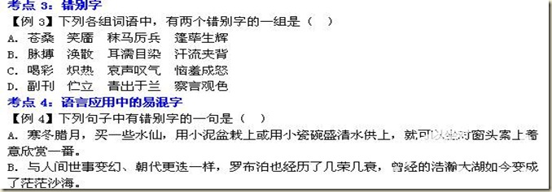C．科学研究不能急功进利，而应脚踏实地，一步一个脚印地前进，这样才能实现自己的目标，登上光辉灿烂的顶峰。
D．少小观潮江海上，常常壮怀激烈，遐想着未来；晚岁观潮，则大多回头审视自己的七色人生，咀嚼着多歧的命运。
【三年高考】
【2012高考试题解析】
（2012·天津）2.下列词语中没有错别字的一组是
A. 概率 陶治 冠名权 众志成城
B. 渲泄 开销 暴发力 杯水车薪
C. 余暇 神彩 发祥地 掉以轻心
D. 倾泻 凑合 摄相机 摄像机 相儒以沫
（2012·浙江）2．下列各句中，没有错别字的一项是（ C ）
A．散文是倍受读者青睐的文体，古今中外的散文家凭借生花妙笔，写下了无数文采斐然、脍炙人口的名篇。
B．上课铃声过后，他才慌慌张张地冲进教室，“报告”声刚落，同学们轰堂大笑，原来他衣服的纽扣错位了。
C．毋庸讳言，得过且过、敷衍塞责的教师确实存在，但像“最美女教师”张丽莉那样爱生如子、恪尽职守的人，才是教师队伍中的主流。
D．作为领导干部，面对群众时需要很强的亲和力，只有贴近群众，和颜悦色而不是急言厉色，才能真正听到群众的心声。
（2012·四川）2．下列词语中，没有错别字的一组是
A．讳疾忌医 微言大义 万事具备，只欠东风
B．磐竹难书 两全其美 一言既出，驷马难追
C．掷地有声 曲意逢迎 桃李不言，下自成蹊
D．至高无上 原型必露 失之东隅，收之桑榆
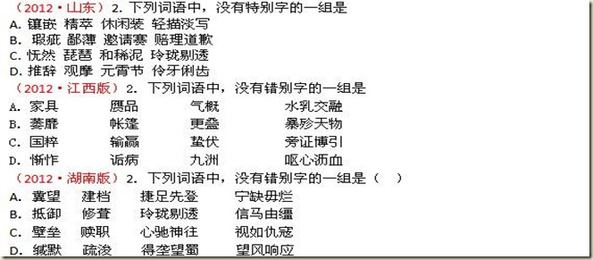
（2012·福建版）2．下列各组词语中，没有错别字的一组是
A.羞涩 袅娜 歌声缈茫 荷塘薄雾
B.霜天 廖廓 峥嵘岁月 浪遏飞舟
C.细腻 箫索 落蕊残叶 秋蝉嘶叫
D.嫩黄 葱茏 婆娑起舞 繁茂苍翠
【考点定位】字形。
（2012·安徽）15．下列词语中，没有错别字的一组是（3分）
A. 脉搏/平添 造型/摄像机 强档/轻歌慢舞
B. 慈祥/影牒 摩挲/万金油 返聘/凤毛麟角
C. 峰会/对峙 修葺/结骨眼 戏谑 /张皇失措
D. 贸然/夜宵 竣工/终身制 熨帖/扶老携幼
（2012·重庆）2.下列各组词语中，有错别字的一组是（ ）
A.修炼 俏皮话 集腋成裘 动则得咎
B.朱砂 冷飕飕 锥心泣血 犯而不校
C.恭候 岔路口 废话连篇 故弄玄虚
D.敲诈 副作用 大块朵颐 分庭抗礼
【2011高考试题解析】
1.（重庆）下列各组词语中，有错别字的一组是
A．嗔怪 博弈 清澈见底鞭辟入里
B．夜宵 边陲 涣然冰释稳操胜券
C．遒劲 晋升 搬师回朝返璞归真
D．诀窍 蓬松 不谋而合崭露头角
2.（浙江）下列各项中，没有错别字的一组是
A、笔法闲熟，感情真挚。/文章如流水账，缺乏细腻的描写。/融感情于琐碎的细节中不作直接抒情，情却自然溢出。（摘自作文评语）
B、贷款金额为叁拾肆万元，月底结算。/暂收定金伍佰元，余额货到验收合格后十日内付清。（摘自单据合同）
C、我们都是虫，可我是萤火虫。/苦难是化了装的幸福。/不是忙到脚不沾地，是忙到脚没空儿粘地。（摘自教室板报）
D、一期售罄，二期将出，敬请期待。/领衔浙江，独占鳌头。/创意至上，虚位以待，欢迎报名。（摘自招牌广告）
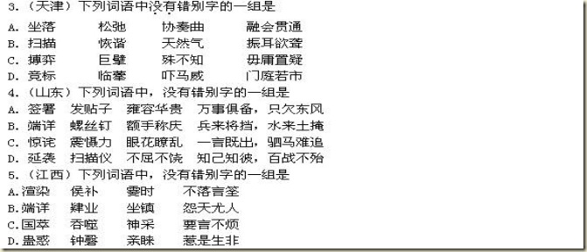6.（江苏） 下列各组成语中，没有错误的一组是（3分）
A. 归根结底 旁征博引 莫衷一是 舐犊情深
B. 察言观色 胜卷在握 美轮美奂 醍醐灌顶
C. 孺子可教 随遇而安 铩羽而归 相形见拙
D. 运筹帷幄 励精图治 刻不容缓 沧海桑田
7.（湖北）下列各组词语中，没有错别字的一组是
A．平添 骁勇 秣马厉兵 路遥知马力
B．描摹 肖像 白璧微瑕 信誉值千金
C．披览 缕析 远见灼识 细嚼出滋味
D．迁徙 熏淘 不翼而飞 海阔凭鱼跃
8.（北京）下列句子中，加点的成语使用正确的一项是
A. 这位明星曾带给观众很多快乐，不少“粉丝”竞相模仿他的表演，但这次他因醉酒驾车而触犯法律的行为却不足为训。
B. 下午，今年的第一场春雨不期而遇，虽然没有电视台预报的降水量大，但还是让京城一直干燥的空气变得湿润了一些。
C. 伴着落日的余晖，诗人缓步登上了江边的这座历史名楼，极目远眺，晓霞尽染，鸿雁南飞，江河日下，诗意油然而上。
D. 这本应是一场实力相当的比赛，然而北京国安足球队经过90分钟与对手的激战，却兵不血刃，最终以3:0取得胜利。
【2010高考试题解析】
1.（10年天津卷）下列词语中没有错别字的一组是（ ）
A．甄别 腥红 亲和力 声名鹊起
B. 迂腐 乔迁 舶来品 两全其美
C. 福祉 喝彩 挖墙脚 甘之如饴
2.（10年湖北卷）下更各组词语中，有错别字的一组是（ ）
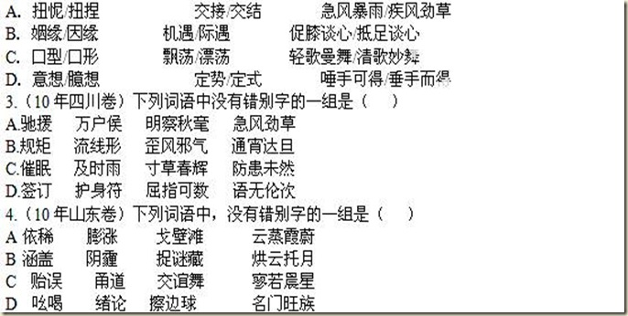
【两年模拟】
1．下列各组词语中，没有错别字的一组是 （ ）
A．视频 炫耀 不厌其详 明枪易躲，暗剑难防
B．抢滩 犹其 拾人牙慧 城门失火，殃及池鱼
C．瓶颈 剪彩 裨官野史 江山易改，秉性难移
D．跳槽 饯行 共商国是 千岩竞秀，万壑争流
2．下列各组词语中，没有错别字的一组是 （ ）
A．殒落 装璜 共商国是 心心相印
B．掣肘 启事 出奇不意 倍尝艰辛
C．遴选 邦交 掎角之势 平心而论
D．招徕 冒然 继往不咎 飞黄腾达
3．下列各组词语中，没有错别字的一组是 （ ）
A．反响/不同反响 生意兴隆/望文生意 不耻下问/君子不齿
B．抱怨/以德抱怨 皮肤瘙痒/隔靴瘙痒 度过节日/共渡难关
C．已往/长此以往 三足鼎立/鼎立相助 风声鹤唳/风声水起
D．自立/自力更生 共商国是/国事访问 耽误工夫/中国功夫
4．下列各组词语中，没有错别字的一组是 ( )
A．妨碍 额首称庆 指手画脚 他山之石，可以攻玉
B．照相 老羞成怒 光风霁月 盛名之下，其实难副
C．盟誓 休戚相关 一如既往 机不可失，失不再来
D．愁怅 蛛丝马迹 造谣惑众 文武之道，一张一弛
5．下列词语中，没有错别字的一项是 （ ）
A．震慑 金箍咒 无暇顾及 城门失火，殃及池鱼
B．谜团 掉书袋 皇天厚土 为渊驱鱼，为丛驱鹊
C．祥和 绵里针 改弦更张 仰之弥高，钻之弥艰
D．赝品 莫须有 冥顽不化 前事不忘，后事之师
6．下列词语中，没有错别字的一组是
A．震憾 含金量 富庶 备尝艰辛
B．遵循 边缘化 忽悠 展露头角
C．提议 主旋律 凛冽 统筹兼顾
D．眩晕 增殖税 颔首 恭贺新禧
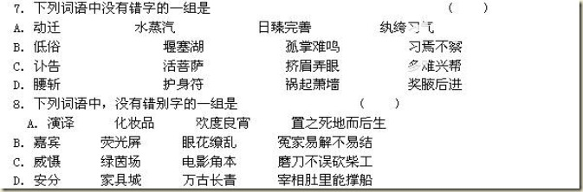9．下列词语中没有错别字的一组是 （ ）
A．松弛 弥漫 雪泥鸿爪 桃李不言，下自成蹊
B．涣散 殉情 再接再励 千里之堤，溃于蚁穴
C．商榷 座落 要言不烦 流水不腐，户枢不蠹
D．洋相 和蔼 共克时艰 管中窥豹，略见一般
10．下列词语中，没有错别字的一组是 （ ）
A．陨落 莫须有 羽扇纶巾 蓬门荜户 弩马十驾，功在不舍
B．嬉戏 口头禅 鞭辟入里 铤而走险 失之东隅，收之桑榆
C．和谐 阻击手 以儆效尤 钟灵毓秀 一叶障目，不见泰山
D．矍铄 大杂烩 乐不可知 霄壤之别 百万买宅，千万买邻
11．下列各句中没有错别字的一项是 （ ）
A．中国交通事故率之高是多年顽疾，每年悄然湮灭在车轮下的生命通过数据核实，令人毛骨耸然。交通事故得不到遏制，无疑是对创造和谐社会这一理念的严重背叛。
B．科学发展观所倡导的发展，之所以是科学的，就在于它是全面协调可持续的发展，即又好又快的发展，而不是偏面的发展、不计代价的发展、竭泽而渔式的发展。
C．卫生、气象、安监等部门要加强协调联动，出现气候、气压明显变化等异常情况，要及时提醒公众注意防犯一氧化碳中毒事件。
D．作为岛内普通民众而言，当务之急是要让视线尽快离开那些只能给自己平添烦恼的东西，好好规划一下在物价全面上涨的情况下，如何让自己能生活得好一些。
12．下列词语中没有错别字的一组是 （ ）
A．喝彩 打圆场 鞭辟入里 八竿子打不着
B．募款 黄粱梦 曾经苍海 如坠五里雾中
C．鸿毛 挖墙角 难辞其咎 事实胜于雄辩
D．枢纽 唱双簧 神形毕效 坐收渔人之利
13．下列词语中没有错别字的一组是 （ ）
A．销账 辐射 皇天后土 莺歌燕舞
B．隔漠 遐想 纷至沓来 统筹兼顾
C．涅槃 耽误 眉清目秀 曲指可数
D．耗费 坐落 洗耳躬听 沸反盈天
14.下列词语中，没有错别字的一组是 （ ）
A．弹劾 绊脚石 鸿篇巨制 蓬门荜户 管中窥豹，可见一斑
B．盘桓 乐陶陶 摧山坼地 铤而走险 弩马十驾，功在不舍
C．和谐 势利眼 以儆效尤 出人投地 一叶障目，不见泰山
D．矍铄 大杂烩 乐不可知 霄壤之别 玉不琢，不成器
15．下列词语中没有错别字的一组是 （ ）
A．娇纵 戴高帽 隐忍苟活 迫不急待
B．踌蹰 出洋相 如火如荼 凭心而论
C．寒暄 霓虹灯 百无聊赖 自行其是
D．遐想 缔造者 宽宏大量 人情事故
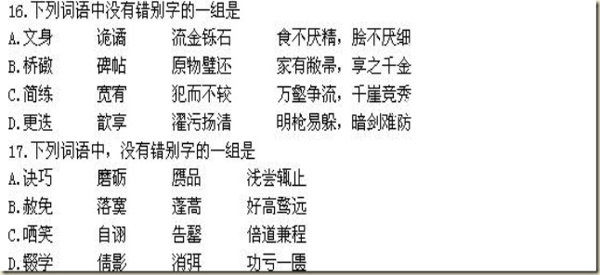18.下列各组词语中，没有错别字的一组是
A.鸿鹄之志 如愿以偿 以偏概全 归纳演译
B.冥思苦想 自行其事 风姿潇洒 烟波浩荡
C.气喘吁吁 相辅相成 匪夷所思 安分守己
D.蛊惑人心 一愁莫展 鼎力相助 面容安详
19.下列句子中有错别字的一句是
A.聚沙成塔，集掖成裘，只有锲而不舍地学习，才能积累全面丰富的知识。
B.乡村风光，甚觉宜人，野外景致，殊有情趣，远近树木参天，蔚为大观。
C.他的散文和小说富有诗情画意，也不乏扣人心弦之笔和感人肺腑之言。
D.在维也纳金色大厅里听到带有浓郁山野情调的中国民歌，感到别有风味。
20.下列各组词语中，有两个错别字的一组是
A.朝廷 调济 贸然行事 瞑顽不化
B.惦量 修炼 生灵涂炭 不假思索
C.斑斓 法码 如法炮制 严惩不贷
D.松弛 困扰 歪门邪道 砰然心动
【一年原创】
1. 下列各句中，没有错别字的一项是
A．书刊要装帧，门面要装潢，居室要装修，营造一个舒适温馨而又口味高雅的家可以说是工薪阶层中许多人的梦想。
B．舞台上，弟弟的朗颂声情并茂，姐姐的伴奏锦上添花；母亲心中的那丝担忧很快便烟消云散了。
C．2008 年 1 月以来，中国居民物价指数 CPI 出现了明显的涨幅，不少低收入家庭倍感通货膨涨的压力。
D．在骄阳的曝晒下，牵牛花堰旗息鼓，美人蕉慵倦无力，矜持的牡丹也耷拉下了高贵的头颅，失去了先前的神采。
2. 下列词语中没有错别字的一组是
A．驰骋 原生态 疾风劲草 吉人自有天象
B．诀别 声讯台 震耳欲聋 真金不怕火炼
C．问侯 顶梁柱 目不暇接 明人不说暗话
D．受理 高架桥 粗制烂造 在其位谋其政
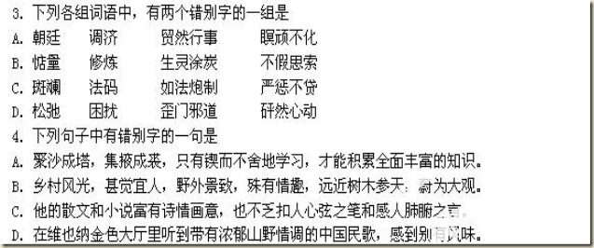5. 下列各组词语中没有错别字的一组是
A. 鸿鹄之志 如愿以偿 一偏概全 归纳演译
B. 冥思苦想 自行其事 风姿潇洒 烟波浩荡
C. 气喘吁吁 相辅相成 匪夷所思 安分守己
D. 蛊惑人心 一愁莫展 鼎力相助 面容安详
6. 下列各组词语中有错别字的一组是
A.具备 万事俱备 风声 谈笑风生
B.求实 实事求是 世故 人情事故
C.陈规 墨守成规 精心 漫不经心
D.直接 直截了当 剧增 与日俱增
7. 下列词语中，没有错别字的一组是
A．养分 舶来品 凭心而论 知往鉴今 坐收渔人之利
B．渲泄 擦边球 断章取义 真知灼见 迅雷不及掩耳
C．家具 座上客 明枪暗箭 扪心自问 恭敬不如从命
D．简炼 侃大山 披星戴月 曲意逢迎 毕其攻于一役
8. 下列词语中没有错别字的一组是
A．提纲 舶来品 一幅对联 一诺千金
B．凑合 主弦律 旁征博引 死皮赖脸
C．家具 炒鱿鱼 雍荣华贵 流芳百世
D．坐镇 明信片 枉费心机 平心而论
9．下列各组词语中，没有错别字的一组是
A．厉行节约 再接再厉变本加厉 励精图治
B．无事生非 循规蹈矩 事必躬亲 委屈求全
C．炫赫一时 明火执仗 拾人牙慧 不肖子孙
D．颐指气使 遗人笑柄 得不偿失 浮想联翩
10. 下列词语中有错别字的一组是
A.慰藉 销毁 矫揉造作 瞠目结舌
B.焦躁 坐标 变本加厉 缘木求鱼
C.颠簸 竣工 关怀备至 顶礼摩拜
D.盘绕 静谧 哄堂大笑 迫不及待
11. 下列词语中，没有错别字的一组是
A．文身 诡谲 流金铄石 食不厌精，脍不厌细
B．桥礅 碑贴 原物壁还 家有敝帚，享之千金
C．简练 宽宥 犯而不较 万壑争流，千崖竞秀
D．更迭 歆享 濯污扬清 明枪易躲，暗剑难防
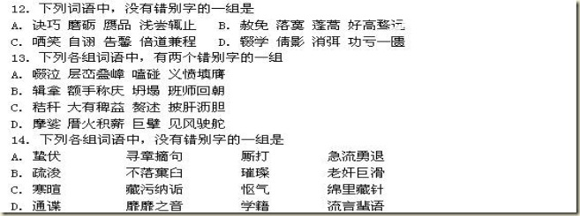15．下列词语中错别字最多的一项是
A．屏蔽 水蒸汽 无耻滥言 回声振荡
B．冒然 家俱店 味同嚼腊 心劳日拙
C．国萃 文绉绉 知人论事 束之高搁
D．墨契 渡假村 置若妄闻 反应情况
16．下列各组词语中书写完全正确的是
A．束之高阁 影影绰绰 连篇累牍 急公好义 蹑手蹑脚
B．誓不两立 人才辈出 贫瘠不堪 雍荣华贵 食不果腹
C．喧宾夺主 水泄不通 气冲宵汉 名列前矛 祸起萧墙
D．贻笑大方 百战不怠 蜂拥而来 负隅顽抗 趋炎赴势
17.下列各句中，没有错别字的一项是
A.书刊要装帧，门面要装潢，居室要装修，营造一个舒适温馨而又品味高雅的家可以说是工薪阶层中许多人的梦想。
B.舞台上，弟弟的朗颂声情并茂，姐姐的伴奏锦上添花；母亲心中的那丝担忧很快便烟消云散了。
C.2008年1月以来，中国居民物价指数CPI出现了明显的涨幅，不少低收入家庭倍感通货膨涨的压力。
D.在骄阳的曝晒下，牵牛花堰旗息鼓，美人蕉慵倦无力，矜持的牡丹也耷拉下了高贵的头颅，失去了先前的
神采。
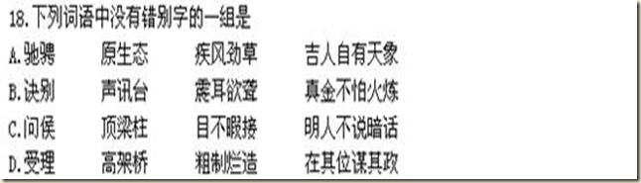
【母题特供】
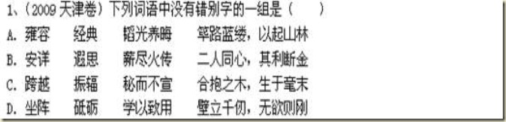
2．（2009安徽卷）下列各句中，没有错别字的一句是( )
A．黄山以其巍峨奇特的石峰、苍劲多姿的青松、水质清净的温泉和波滔起伏的云海闻名于世，不愧是誉满全球的旅游胜地。
B．合肥新机场建设如火如荼，它的建成将使我省交通枢纽地位更加凸显，有助于安徽在中部地区的新一轮竞争中夺得头酬。
C．电影《梅兰芳》真实再现了京剧大师梅兰芳截然不同的两面人生：舞台上神采飞扬光鲜亮丽，生活中术讷寡言不黯世事。
D．从南方的冰天雪地到汶川的断壁残垣，2008年．我们艰难跋涉；从奥运圆梦到“神七”翱翔太空，2008年，我们激情飞扬。
3．（2009浙江卷）下列各句中，没有错别字的一项是（ ）
A．目前，出口疲软，消费低迷，种种手段难以有效促进经济增长，而固定资产投资却可以产生立杆见影的效果，因而成为各方关注的焦点。
B．邀请企业家对大学生创业项目进行梳理和把脉，有助于纠正大学生的一些偏面认识，弥补他们经验匮乏的缺陷，对其日后成功创业大有裨益。
C．横滨世乒赛落下帷幕，中国队囊括了单项金银牌，国人振奋之余心生感慨：我们的表现固然可以赢得世界敬佩，却易导致球赛精彩不再。
D．这个民间广为流传的故事，情节跌宕起伏，想象空间很大，如果有人感兴趣。足可以把它改编为一部悬念丛生、高潮叠起的电视连续剧。
4．（2009湖北卷）下列各组词语中，没有错别字的一组是（ ）
A．以逸待劳 分庭抗理 信口雌黄 哄堂大笑
B．漫不经心 和颜悦色 见微知著 推心至腹
C．突如其来 接踵而至 精妙绝伦 浑然一体
D．张灯结彩 休戚与共 不知所终 估名钓誉
5．（2009四川卷）下列词语中没有错别字的一组是（ ）
A．倍增 录像机 拾人牙慧 纷至踏来
B．备至 照像机 招聘启示 自作自受
C．赡养 钓鱼竿 意气用事 沧海一粟
D．观瞻 电线杆 黔驴计穷 姹紫嫣红
6．（2009重庆卷）下列各组组词语中，只有一个错别字的一组是（ ）
A．愧疚 必须品 防微杜渐 额首称庆
B．搜寻 吊胃口 炙手可热 按捺不住
C．剽悍 金刚钻 始作俑者 不明就理
D．操合 板着脸 破滋为笑 奉为圭臬
7．（2009湖南卷）下列句子中有错别字的一句是（ ）
A．黄帝陵前的这两颗古柏，至今依旧蓊郁苍翠，令观瞻者心中生出无限遐思。
B．我们与亲人相伴的每一刻，最不应该吝惜的是那份能慰藉彼此心灵的关爱。
C．狗尾巴草活像狗尾，茎纤细坚挺，叶修长，它们散漫地生长在夏秋两季。
D．只要孩子们如往常般走进学校读书嘻戏，希望就会萌生在灾区人们的心中。
2013年高考语文一轮复习精品资料:字形专题(教师版)
【考点预测】
本专题主要考查“识记并正确书写现代常用规范汉字”。2012年《考试大纲》规定：识记并正确书写现代常用规范汉字。能力层级为A，识记。
“现代汉字”指现代汉语用字，是目前所通行的汉字的规范形式，以国家语言工作委员会和国家教育委员会联合公布的《现代汉语常用字表》为主。所谓“现代常用规范汉字”，是指现代汉语目前所通行的汉字的规范书写形式，明确要求高考不考查冷僻、繁难字。正确“识记并正确书写现代规范常用汉字”，即能够区分并书写形近字、音近字，不写错字、别字、繁体字、已经淘汰的异体字、不规范的简化字，这是汉语书面运用最基本的能力。
预测2013年，汉字考查在试卷上主要体现在两种题型中，一是第Ⅰ卷的选择题，二是第Ⅱ卷的写作题。另外，在文言文翻译、诗歌鉴赏、名句名篇默写、扩展语句与压缩语段、句式仿写与变换等考查中，也有对书写正确、规范的要求，并配以一定的分值。所以，本考点看起来只有单项选择一题，实则辐射面极广。汉字考查主要有以下特点：一是重点考查别字，一般不涉及错字；二是选用单项选择的命题形式；三是逐渐从与字音、字义联合考查中分离出来单独拟题，偶尔也有字音、字形的组合命题，也有语境式的考查；四是别字数量尽可能减少；五是考查的重点是音形相近易混的词语、成语或熟语；六是题干要求多种多样，富有变化；七是所设置的别字误区多与生活实际关系密切，干扰性强，迷惑性大，不易直接作出判断。
【考点定位】
考点1：形似字
【例1】下列词语中没有错别字的一组是（ ）
A．辨别 筹码 颠簸 秣马厉兵
B．忽略 题词 肄业 优哉悠哉
C．联手 召唤 惆怅 屈意逢迎
D．伏法 寂寥 任性 对薄公堂
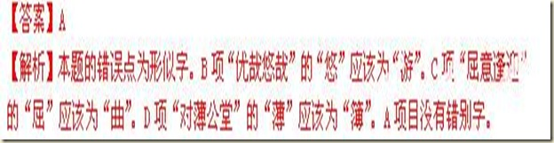考点2：同音字
【例2】下列词语中没有错别字的一组是（ ）
A．精粹 矍铄 再所不惜 人情世故
B．部署 好像 金碧辉煌 细水常流
C．梳妆 赋与 人才辈出 破涕为笑
D．坐落 针砭 山清水秀 各行其是
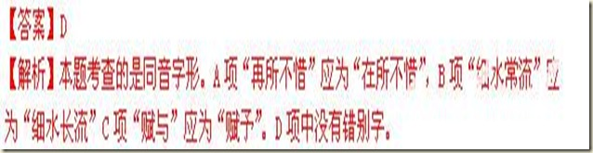考点3：错别字
【例3】下列各组词语中，有两个错别字的一组是（ ）
A．苍桑 笑靥 秣马厉兵 篷荜生辉
B．脉搏 涣散 耳濡目染 汗流夹背
C．喝彩 炽热 哀声叹气 恼羞成怒
D．副刊 伫立 青出于兰 察言观色
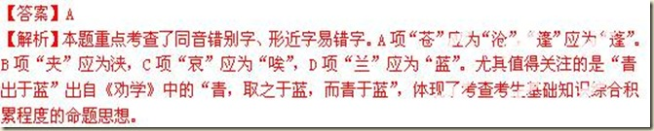考点4：语言应用中的易混字
【例4】下列句子中有错别字的一句是（ ）
A．寒冬腊月，买一些水仙，用小泥盆栽上或用小瓷碗盛清水供上，就可以坐对窗头案上着意欣赏一番。
B．与人间世事变幻、朝代更迭一样，罗布泊也经历了几荣几衰，曾经的浩瀚大湖如今变成了茫茫沙海。
C．科学研究不能急功进利，而应脚踏实地，一步一个脚印地前进，这样才能实现自己的目标，登上光辉灿烂的顶峰。
D．少小观潮江海上，常常壮怀激烈，遐想着未来；晚岁观潮，则大多回头审视自己的七色人生，咀嚼着多歧的命运。
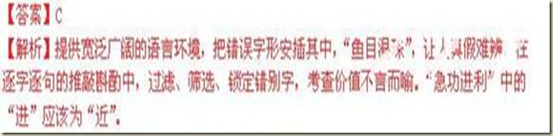
【三年高考】
【2012高考试题解析】
（2012·天津）2.下列词语中没有错别字的一组是
A. 概率 陶治 冠名权 众志成城
B. 渲泄 开销 暴发力 杯水车薪
C. 余暇 神彩 发祥地 掉以轻心
D. 倾泻 凑合 摄相机 摄像机 相儒以沫
【答案】A
【解析】B项“渲泄”应写为“宣泄 ”。 C项“神彩”应写为“神采”。D项“相儒以沫”应写为“相濡以沫”。
【考点定位】识记并正确书写现代常用规范汉字
（2012·浙江）2．下列各句中，没有错别字的一项是（ C ）
A．散文是倍受读者青睐的文体，古今中外的散文家凭借生花妙笔，写下了无数文采斐然、脍炙人口的名篇。
B．上课铃声过后，他才慌慌张张地冲进教室，“报告”声刚落，同学们轰堂大笑，原来他衣服的纽扣错位了。
C．毋庸讳言，得过且过、敷衍塞责的教师确实存在，但像“最美女教师”张丽莉那样爱生如子、恪尽职守的人，才是教师队伍中的主流。
D．作为领导干部，面对群众时需要很强的亲和力，只有贴近群众，和颜悦色而不是急言厉色，才能真正听到群众的心声。
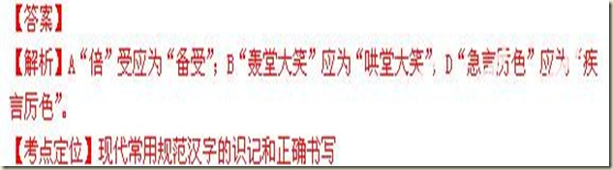（2012·四川）2．下列词语中，没有错别字的一组是
A．讳疾忌医 微言大义 万事具备，只欠东风
B．磐竹难书 两全其美 一言既出，驷马难追
C．掷地有声 曲意逢迎 桃李不言，下自成蹊
D．至高无上 原型必露 失之东隅，收之桑榆
【答案】C
【解析】注意：A项“万事俱备”的“俱”；B项“罄竹难书”的“罄”；D项 “原形毕露”的“毕”。可根据汉字的形义关系推断。
【考点定位】字形。
（2012·山东）2. 下列词语中，没有特别字的一组是
A. 镶嵌 精萃 休闲装 轻描淡写
B．瑕疵 鄙薄 邀请赛 赔理道歉
C. 怃然 琵琶 和稀泥 玲珑剔透
D. 推辞 观摩 元霄节 伶牙俐齿
【答案】C
【解析】A、精粹；B、赔礼道歉；D、元宵节
【考点定位】)识记并正确书写现代常用规范汉字，能力层级A（识记）。
（2012·江西版）2．下列词语中，没有错别字的一组是
A. 家具 赝品 气概 水乳交融
B. 萎靡 帐篷 更叠 暴殄天物
C. 国粹 输赢 蛰伏 旁证博引
D. 惭怍 诟病 九洲 呕心沥血
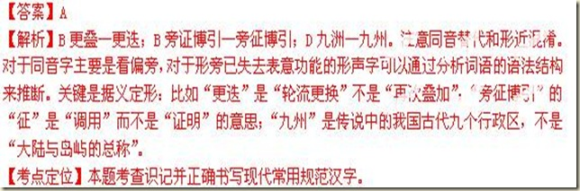（2012·湖南版）2．下列词语中，没有错别字的一组是（ ）
A．冀望 建档 捷足先登 宁缺毋烂
B．抵御 修葺 玲珑剔透 信马由缰
C．壁垒 赎职 心驰神往 视如仇寇
D．缄默 疏浚 得垄望蜀 望风响应
【答案】B
【解析】A 项中的“宁缺毋烂”应为“宁缺毋滥”。 C项中的“赎职”应为“渎职”，D项中的“得垄望蜀”应为“得陇望蜀”。解答本题需要考生平时正确的读写的积累，否则很容易错选。
【考点定位】本题考查考生识记现代汉语普通话常用字的字形的能力，能力层次为A ，识记。
（2012·福建版）2．下列各组词语中，没有错别字的一组是
A.羞涩 袅娜 歌声缈茫 荷塘薄雾
B.霜天 廖廓 峥嵘岁月 浪遏飞舟
C.细腻 箫索 落蕊残叶 秋蝉嘶叫
D.嫩黄 葱茏 婆娑起舞 繁茂苍翠
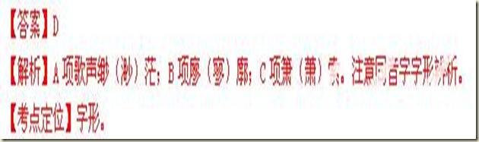（2012·安徽）15．下列词语中，没有错别字的一组是（3分）
A. 脉搏/平添 造型/摄像机 强档/轻歌慢舞
B. 慈祥/影牒 摩挲/万金油 返聘/凤毛麟角
C. 峰会/对峙 修葺/结骨眼 戏谑 /张皇失措
D. 贸然/夜宵 竣工/终身制 熨帖/扶老携幼
【答案】：D
【解析】：A项中的“轻歌慢舞”应为“轻歌曼舞”。B项中的“影牒”应为“影碟”。C项中的“结骨眼”应为“节骨眼”。
【考点定位】：本题考查“识记并正确书写现代常用规范汉字”的能力。能力层级为A（识记）。
（2012·重庆）2.下列各组词语中，有错别字的一组是（ ）
A.修炼 俏皮话 集腋成裘 动则得咎
B.朱砂 冷飕飕 锥心泣血 犯而不校
C.恭候 岔路口 废话连篇 故弄玄虚
D.敲诈 副作用 大块朵颐 分庭抗礼
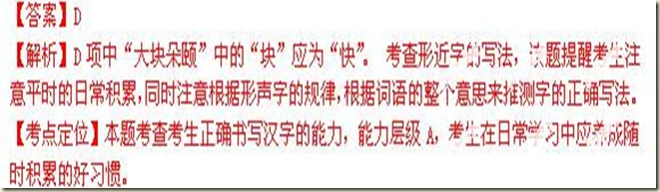【2011高考试题解析】
1.（重庆）下列各组词语中，有错别字的一组是
A．嗔怪 博弈 清澈见底 鞭辟入里
B．夜宵 边陲 涣然冰释 稳操胜券
C．遒劲 晋升 搬师回朝 返璞归真
D．诀窍 蓬松 不谋而合 崭露头角
【答案】C
【解析】本题主要考察形近字、同音字。C项:班师回朝。
2.（浙江）下列各项中，没有错别字的一组是
A、笔法闲熟，感情真挚。/文章如流水账，缺乏细腻的描写。/融感情于琐碎的细节中不作直接抒情，情却自然溢出。（摘自作文评语）
B、贷款金额为叁拾肆万元，月底结算。/暂收定金伍佰元，余额货到验收合格后十日内付清。（摘自单据合同）
C、我们都是虫，可我是萤火虫。/苦难是化了装的幸福。/不是忙到脚不沾地，是忙到脚没空儿粘地。（摘自教室板报）
D、一期售罄，二期将出，敬请期待。/领衔浙江，独占鳌头。/创意至上，虚位以待，欢迎报名。（摘自招牌广告）
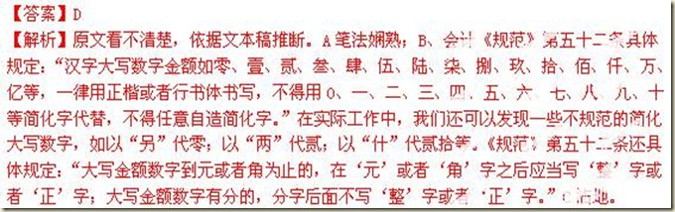3.（天津）下列词语中没有错别字的一组是
A. 坐落 松弛 协奏曲 融会贯通
B. 扫描 恢谐 天然气 振耳欲聋
C. 搏弈 巨擘 殊不知 毋庸置疑
D. 竞标 临摹 吓马威 门庭若市
【答案】A
【解析】B项中诙谐，震耳欲聋；C项中博弈；D项中下马威
4.（山东）下列词语中，没有错别字的一组是
A. 签署 发贴子 雍容华贵 万事俱备，只欠东风
B. 端详 螺丝钉 额手称庆 兵来将挡，水来土掩
C. 惊诧 震慑力 眼花瞭乱 一言既出，驷马难追
D. 延袭 扫描仪 不屈不饶 知己知彼，百战不殆
【答案】B
【解析】发帖子，眼花缭乱，沿袭
5.（江西）下列词语中，没有错别字的一组是
A.渲染 侯补 霎时 不落言筌
B.端详 肄业 坐镇 怨天尤人
C.国萃 吞噬 神采 要言不烦
D.蛊惑 钟磬 亲睐 惹是生非
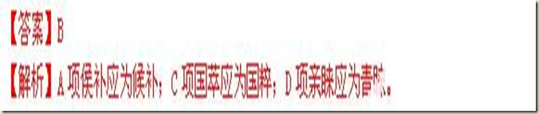6.（江苏） 下列各组成语中，没有错误的一组是（3分）
A. 归根结底 旁征博引 莫衷一是 舐犊情深
B. 察言观色 胜卷在握 美轮美奂 醍醐灌顶
C. 孺子可教 随遇而安 铩羽而归 相形见拙
D. 运筹帷幄 励精图治 刻不容缓 沧海桑田
【答案】A
【解析】B、胜券在握，C相形见绌，D励精图治
7.（湖北）下列各组词语中，没有错别字的一组是
A．平添 骁勇 秣马厉兵 路遥知马力
B．描摹 肖像 白璧微瑕 信誉值千金
C．披览 缕析 远见灼识 细嚼出滋味
D．迁徙 熏淘 不翼而飞 海阔凭鱼跃
【答案】A、B（本题答案为A，但据本题现有图片版本，B项无错误）
【解析】C项远见卓识，D项熏陶
8.（北京）下列句子中，加点的成语使用正确的一项是
A. 这位明星曾带给观众很多快乐，不少“粉丝”竞相模仿他的表演，但这次他因醉酒驾车而触犯法律的行为却不足为训。
B. 下午，今年的第一场春雨不期而遇，虽然没有电视台预报的降水量大，但还是让京城一直干燥的空气变得湿润了一些。
C. 伴着落日的余晖，诗人缓步登上了江边的这座历史名楼，极目远眺，晓霞尽染，鸿雁南飞，江河日下，诗意油然而上。
D. 这本应是一场实力相当的比赛，然而北京国安足球队经过90分钟与对手的激战，却兵不血刃，最终以3:0取得胜利。
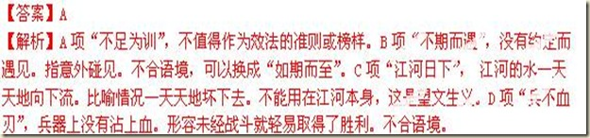【2010高考试题解析】
1.（10年天津卷）下列词语中没有错别字的一组是（ ）
A．甄别 腥红 亲和力 声名鹊起
B. 迂腐 乔迁 舶来品 两全其美
C. 福祉 喝彩 挖墙脚 甘之如饴
D. 真谛 整饬 明信片 共商国是
答案 D
解析 A项中“腥红”应为“猩红”。B项中“两全齐美”应为“两全其美”C项中“挖墙角”应为“挖墙脚”。
2.（10年湖北卷）下更各组词语中，有错别字的一组是（ ）
A．扭怩/扭捏 交接/交结 急风暴雨/疾风劲草
B．姻缘/因缘 机遇/际遇 促膝谈心/抵足谈心
C．口型/口形 飘荡/漂荡 轻歌曼舞/清歌妙舞
D．意想/臆想 定势/定式 唾手可得/垂手而得
答案 A
解析 “扭怩”应为“忸怩”。忸怩：羞惭的样子，与心理有关，应用“忸”。
3.（10年四川卷）下列词语中没有错别字的一组是（ ）
A.驰援 万户侯 明察秋毫 急风劲草
B.规矩 流线形 歪风邪气 通宵达旦
C.催眠 及时雨 寸草春辉 防患未然
D.签订 护身符 屈指可数 语无伦次
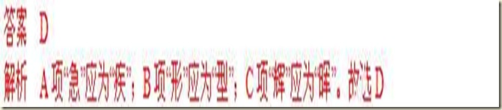4.（10年山东卷）下列词语中，没有错别字的一组是（ ）
A 依稀 膨涨 戈壁滩 云蒸霞蔚
B 涵盖 阴霾 捉谜藏 烘云托月
C 贻误 甬道 交谊舞 寥若晨星
D 吆喝 绪论 擦边球 名门旺族
答案 C
解析 “膨胀”指物体的体积增大，泛指事物的扩大或增长，与水无关。“捉迷藏”蒙目相捉或寻找躲藏者的游戏，比喻言行故意使人难以捉摸，不是谜语，而是重点在于让人寻找。“名门望族”指高贵的、地位显要的家庭或有特权的家族，“望”指有声望，不是兴旺。
【两年模拟】
1．下列各组词语中，没有错别字的一组是 （ ）
A．视频 炫耀 不厌其详 明枪易躲，暗剑难防
B．抢滩 犹其 拾人牙慧 城门失火，殃及池鱼
C．瓶颈 剪彩 裨官野史 江山易改，秉性难移
D．跳槽 饯行 共商国是 千岩竞秀，万壑争流
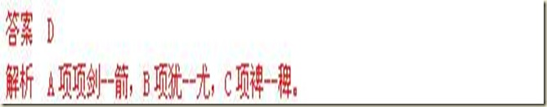2．下列各组词语中，没有错别字的一组是 （ ）
A．殒落 装璜 共商国是 心心相印
B．掣肘 启事 出奇不意 倍尝艰辛
C．遴选 邦交 掎角之势 平心而论
D．招徕 冒然 继往不咎 飞黄腾达
答案 C
解析 A项殒—陨，璜—潢；B项奇—其，倍—备；D项冒—贸，继—既。
3．下列各组词语中，没有错别字的一组是 （ ）
A．反响/不同反响 生意兴隆/望文生意 不耻下问/君子不齿
B．抱怨/以德抱怨 皮肤瘙痒/隔靴瘙痒 度过节日/共渡难关
C．已往/长此以往 三足鼎立/鼎立相助 风声鹤唳/风声水起
D．自立/自力更生 共商国是/国事访问 耽误工夫/中国功夫
答案 D
解析 A项不同凡响，望文生义；B项以德报怨，隔靴搔痒；C项鼎力相助，风生水起
4．下列各组词语中，没有错别字的一组是 ( )
A．妨碍 额首称庆 指手画脚 他山之石，可以攻玉
B．照相 老羞成怒 光风霁月 盛名之下，其实难副
C．盟誓 休戚相关 一如既往 机不可失，失不再来
D．愁怅 蛛丝马迹 造谣惑众 文武之道，一张一弛
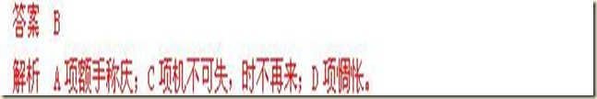5．下列词语中，没有错别字的一项是 （ ）
A．震慑 金箍咒 无暇顾及 城门失火，殃及池鱼
B．谜团 掉书袋 皇天厚土 为渊驱鱼，为丛驱鹊
C．祥和 绵里针 改弦更张 仰之弥高，钻之弥艰
D．赝品 莫须有 冥顽不化 前事不忘，后事之师
答案 D
解析 A项中“金”应为“紧”；B项中“厚”应为“后”，“鹊”应为“雀”；C项中“艰”应为“坚”。
6．下列词语中，没有错别字的一组是
A．震憾 含金量 富庶 备尝艰辛
B．遵循 边缘化 忽悠 展露头角
C．提议 主旋律 凛冽 统筹兼顾
D．眩晕 增殖税 颔首 恭贺新禧
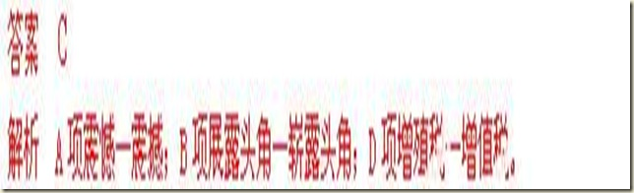7．下列词语中没有错字的一组是 （ ）
A．动迁 水蒸汽 日臻完善 纨绔习气
B．低俗 堰塞湖 孤掌难鸣 习焉不察
C．讣告 活菩萨 挤眉弄眼 多难兴帮
D．腰斩 护身符 祸起萧墙 奖腋后进
答案 B
解析 A项中“汽”应为“气”；C项“帮”应为“邦”；D项中“腋”应为“掖”。
8．下列词语中，没有错别字的一组是 （ ）
A．演译 化妆品 欢度良宵 置之死地而后生
B．嘉宾 荧光屏 眼花缭乱 冤家易解不易结
C．威慑 绿茵场 电影角本 磨刀不误砍柴工
D．安分 家具城 万古长青 宰相肚里能撑船
答案 D
9．下列词语中没有错别字的一组是 （ ）
A．松弛 弥漫 雪泥鸿爪 桃李不言，下自成蹊
B．涣散 殉情 再接再励 千里之堤，溃于蚁穴
C．商榷 座落 要言不烦 流水不腐，户枢不蠹
D．洋相 和蔼 共克时艰 管中窥豹，略见一般
答案 A
解析 B项再接再厉；C项坐落；D项略见一斑。
10．下列词语中，没有错别字的一组是 （ ）
A．陨落 莫须有 羽扇纶巾 蓬门荜户 弩马十驾，功在不舍
B．嬉戏 口头禅 鞭辟入里 铤而走险 失之东隅，收之桑榆
C．和谐 阻击手 以儆效尤 钟灵毓秀 一叶障目，不见泰山
D．矍铄 大杂烩 乐不可知 霄壤之别 百万买宅，千万买邻
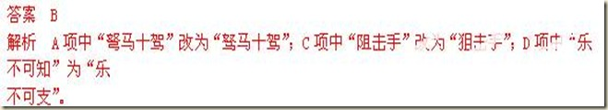11．下列各句中没有错别字的一项是 （ ）
A．中国交通事故率之高是多年顽疾，每年悄然湮灭在车轮下的生命通过数据核实，令人毛骨耸然。交通事故得不到遏制，无疑是对创造和谐社会这一理念的严重背叛。
B．科学发展观所倡导的发展，之所以是科学的，就在于它是全面协调可持续的发展，即又好又快的发展，而不是偏面的发展、不计代价的发展、竭泽而渔式的发展。
C．卫生、气象、安监等部门要加强协调联动，出现气候、气压明显变化等异常情况，要及时提醒公众注意防犯一氧化碳中毒事件。
D．作为岛内普通民众而言，当务之急是要让视线尽快离开那些只能给自己平添烦恼的东西，好好规划一下在物价全面上涨的情况下，如何让自己能生活得好一些。
答案 D
解析 A项“毛骨耸然”应写作“毛骨悚然”，B项“偏面”应写作“片面”，C项“防犯”应写作“防范”。Ｄ项正确，其中“平添”易错写成“凭添”。
12．下列词语中没有错别字的一组是 （ ）
A．喝彩 打圆场 鞭辟入里 八竿子打不着
B．募款 黄粱梦 曾经苍海 如坠五里雾中
C．鸿毛 挖墙角 难辞其咎 事实胜于雄辩
D．枢纽 唱双簧 神形毕效 坐收渔人之利
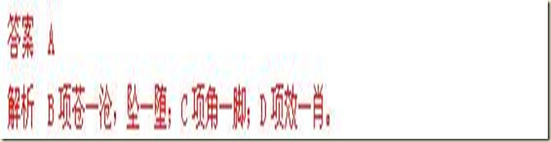13．下列词语中没有错别字的一组是 （ ）
A．销账 辐射 皇天后土 莺歌燕舞
B．隔漠 遐想 纷至沓来 统筹兼顾
C．涅槃 耽误 眉清目秀 曲指可数
D．耗费 坐落 洗耳躬听 沸反盈天
答案 A
解析 B项漠—膜；C项曲—屈；D项躬—恭
14.下列词语中，没有错别字的一组是 （ ）
A．弹劾 绊脚石 鸿篇巨制 蓬门荜户 管中窥豹，可见一斑
B．盘桓 乐陶陶 摧山坼地 铤而走险 弩马十驾，功在不舍
C．和谐 势利眼 以儆效尤 出人投地 一叶障目，不见泰山
D．矍铄 大杂烩 乐不可知 霄壤之别 玉不琢，不成器
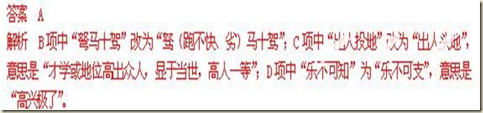15．下列词语中没有错别字的一组是 （ ）
A．娇纵 戴高帽 隐忍苟活 迫不急待
B．踌蹰 出洋相 如火如荼 凭心而论
C．寒暄 霓虹灯 百无聊赖 自行其是
D．遐想 缔造者 宽宏大量 人情事故
答案 C
解析 A项急--及；B项凭--平；D项事--世。
16.下列词语中没有错别字的一组是
A.文身 诡谲 流金铄石 食不厌精，脍不厌细
B.桥礅 碑帖 原物璧还 家有敝帚，享之千金
C.简练 宽宥 犯而不较 万壑争流，千崖竞秀
D.更迭 歆享 濯污扬清 明枪易躲，暗剑难防
答案 A
解析 B项桥礅—桥墩；C项犯而不较—犯而不校；D项明枪易躲，暗剑难防—明枪易躲，暗箭难防。
17.下列词语中，没有错别字的一组是
A.诀巧 磨砺 赝品 浅尝辄止
B.赦免 落寞 蓬蒿 好高鹜远
C.哂笑 自诩 告罄 倍道兼程
D.辍学 倩影 消弭 功亏一匮
答案 C
解析 A项巧—窍；B项鹜—骛；D项匮—篑。
18.下列各组词语中，没有错别字的一组是
A.鸿鹄之志 如愿以偿 以偏概全 归纳演译
B.冥思苦想 自行其事 风姿潇洒 烟波浩荡
C.气喘吁吁 相辅相成 匪夷所思 安分守己
D.蛊惑人心 一愁莫展 鼎力相助 面容安详
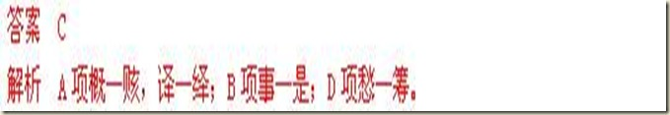
19.下列句子中有错别字的一句是
A.聚沙成塔，集掖成裘，只有锲而不舍地学习，才能积累全面丰富的知识。
B.乡村风光，甚觉宜人，野外景致，殊有情趣，远近树木参天，蔚为大观。
C.他的散文和小说富有诗情画意，也不乏扣人心弦之笔和感人肺腑之言。
D.在维也纳金色大厅里听到带有浓郁山野情调的中国民歌，感到别有风味。
答案 A
解析 A项“集掖成裘”的“掖”应写作“腋”。“集腋成裘”是指狐狸腋下的皮虽然很小，但是聚集起来就能缝成一件皮袍，比喻积少成多。
20.下列各组词语中，有两个错别字的一组是
A.朝廷 调济 贸然行事 瞑顽不化
B.惦量 修炼 生灵涂炭 不假思索
C.斑斓 法码 如法炮制 严惩不贷
D.松弛 困扰 歪门邪道 砰然心动
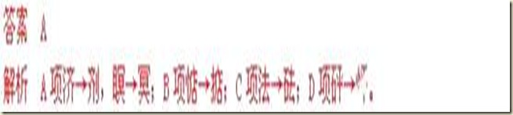
【一年原创】
1. 下列各句中，没有错别字的一项是
A．书刊要装帧，门面要装潢，居室要装修，营造一个舒适温馨而又口味高雅的家可以说是工薪阶层中许多人的梦想。
B．舞台上，弟弟的朗颂声情并茂，姐姐的伴奏锦上添花；母亲心中的那丝担忧很快便烟消云散了。
C．2008 年 1 月以来，中国居民物价指数 CPI 出现了明显的涨幅，不少低收入家庭倍感通货膨涨的压力。
D．在骄阳的曝晒下，牵牛花堰旗息鼓，美人蕉慵倦无力，矜持的牡丹也耷拉下了高贵的头颅，失去了先前的神采。
【答案】 A
【解析】B 颂—诵； C 涨—胀；D 堰—偃。
2. 下列词语中没有错别字的一组是
A．驰骋 原生态 疾风劲草 吉人自有天象
B．诀别 声讯台 震耳欲聋 真金不怕火炼
C．问侯 顶梁柱 目不暇接 明人不说暗话
D．受理 高架桥 粗制烂造 在其位谋其政
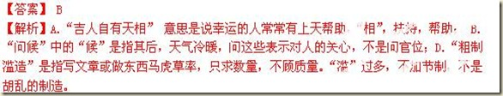3. 下列各组词语中，有两个错别字的一组是
A. 朝廷 调济 贸然行事 瞑顽不化
B. 惦量 修炼 生灵涂炭 不假思索
C. 斑斓 法码 如法炮制 严惩不贷
D. 松弛 困扰 歪门邪道 砰然心动
【答案】A
【解析】调剂 冥顽 ；B 掂量； C 砝码；D 怦然
4. 下列句子中有错别字的一句是
A．聚沙成塔，集掖成裘，只有锲而不舍地学习，才能积累全面丰富的知识。
B．乡村风光，甚觉宜人，野外景致，殊有情趣，远近树木参天，蔚为大观。
C．他的散文和小说富有诗情画意，也不乏扣人心弦之笔和感人肺腑之言。
D．在维也纳金色大厅里听到带有浓郁山野情调的中国民歌，感到别有风味。
【答案】 A
【解析】集腋成裘
5. 下列各组词语中没有错别字的一组是
A. 鸿鹄之志 如愿以偿 一偏概全 归纳演译
B. 冥思苦想 自行其事 风姿潇洒 烟波浩荡
C. 气喘吁吁 相辅相成 匪夷所思 安分守己
D. 蛊惑人心 一愁莫展 鼎力相助 面容安详
【答案】C
【解析】A. 以偏概全 归纳演绎 B. 自行其是 D. 一筹莫展。
6. 下列各组词语中有错别字的一组是
A.具备 万事俱备 风声 谈笑风生
B.求实 实事求是 世故 人情事故
C.陈规 墨守成规 精心 漫不经心
D.直接 直截了当 剧增 与日俱增
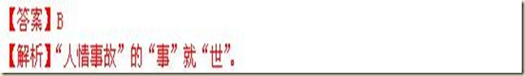7. 下列词语中，没有错别字的一组是
A．养分 舶来品 凭心而论 知往鉴今 坐收渔人之利
B．渲泄 擦边球 断章取义 真知灼见 迅雷不及掩耳
C．家具 座上客 明枪暗箭 扪心自问 恭敬不如从命
D．简炼 侃大山 披星戴月 曲意逢迎 毕其攻于一役
【答案】C
【解析】A 项中的“凭”应为“平”，B 项中“渲”应为“宣”， D 项中的“简炼”应为“简练”，“攻”应为“功”。
8. 下列词语中没有错别字的一组是
A．提纲舶来品 一幅对联 一诺千金
B．凑合主弦律 旁征博引 死皮赖脸
C．家具炒鱿鱼 雍荣华贵 流芳百世
D．坐镇明信片 枉费心机 平心而论
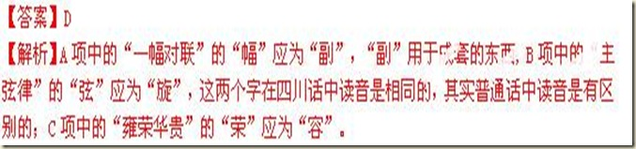9．下列各组词语中，没有错别字的一组是
A．厉行节约 再接再厉 变本加厉 励精图治
B．无事生非 循规蹈矩 事必躬亲 委屈求全
C．炫赫一时 明火执仗 拾人牙慧 不肖子孙
D．颐指气使 遗人笑柄 得不偿失 浮想联翩
【答案】A
【解析】B项“委屈求全”应是“委曲求全”；C项“炫赫一时”应是“煊（烜） 赫一时”；D项“遗人笑柄”应是“贻人笑柄”。
10. 下列词语中有错别字的一组是
A.慰藉 销毁 矫揉造作 瞠目结舌
B.焦躁 坐标 变本加厉 缘木求鱼
C.颠簸 竣工 关怀备至 顶礼摩拜
D.盘绕 静谧 哄堂大笑 迫不及待
【答案】C
【解析】考查识记现代汉字的字形。主要考了音同形异字。C项的“摩”应为“膜”
11. 下列词语中，没有错别字的一组是
A．文身 诡谲 流金铄石 食不厌精，脍不厌细
B．桥礅 碑贴 原物壁还 家有敝帚，享之千金
C．简练 宽宥 犯而不较 万壑争流，千崖竞秀
D．更迭 歆享 濯污扬清 明枪易躲，暗剑难防
【答案】 A
【解析】B. 碑帖 原物璧还C. 犯而不校D. 明枪易躲，暗箭难防。
12. 下列词语中，没有错别字的一组是
A．诀巧 磨砺 赝品 浅尝辄止 B．赦免 落寞 蓬蒿 好高骛远
C．哂笑 自诩 告馨 倍道兼程 D．辍学 倩影 消弭 功亏一匮
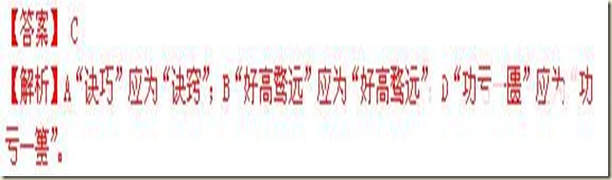13. 下列各组词语中，有两个错别字的一组
A．啜泣 层峦叠嶂 嗑碰 义愤填膺
B．辑拿 额手称庆 坍塌 班师回朝
C．秸秆 大有稗益 赘述 披肝沥胆
D．摩娑 厝火积薪 巨擘 见风驶舵
【答案】D
【解析】A项应为：“磕”碰，B项应为：“缉”拿，C项应为：大有“裨”益，D选项应为：摩“挲”、见风“使”舵。
14．下列各组词语中，没有错别字的一组是
A．蛰伏 寻章摘句 厮打 急流勇退
B．疏浚 不落窠臼 璀璨 老奸巨滑
C．寒暄 藏污纳诟 怄气 绵里藏针
D．通谍 靡靡之音 学籍 流言蜚语
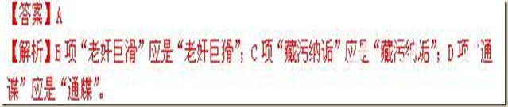15．下列词语中错别字最多的一项是
A．屏蔽 水蒸汽 无耻滥言 回声振荡
B．冒然 家俱店 味同嚼腊 心劳日拙
C．国萃 文绉绉 知人论事 束之高搁
D．墨契 渡假村 置若妄闻 反应情况
【答案】D
【解析】A项“水蒸汽”应是“水蒸气”，“无耻滥言”应是“无耻谰言” ，“回声振荡”应是“回声震荡”；B项“冒然”应是“贸然”，“家俱店”应是“家具店”， “味同嚼腊”应是“味同嚼蜡” ，“束之高搁”应是“束之高阁”；C项“国萃”应是“国粹”，“知人论事”应是“知人论世”；D项“墨契”应是“默契”，“渡假村”应是“度假村”，“置若妄文”应是“置若罔闻”，“反应情况”应是“反映情况”。
16．下列各组词语中书写完全正确的是
A．束之高阁 影影绰绰 连篇累牍 急公好义 蹑手蹑脚
B．誓不两立 人才辈出 贫瘠不堪 雍荣华贵 食不果腹
C．喧宾夺主 水泄不通 气冲宵汉 名列前矛 祸起萧墙
D．贻笑大方 百战不怠 蜂拥而来 负隅顽抗 趋炎赴势
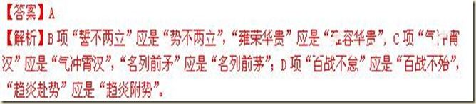17.下列各句中，没有错别字的一项是
A.书刊要装帧，门面要装潢，居室要装修，营造一个舒适温馨而又品味高雅的家可以说是工薪阶层中许多人的梦想。
B.舞台上，弟弟的朗颂声情并茂，姐姐的伴奏锦上添花；母亲心中的那丝担忧很快便烟消云散了。
C.2008年1月以来，中国居民物价指数CPI出现了明显的涨幅，不少低收入家庭倍感通货膨涨的压力。
D.在骄阳的曝晒下，牵牛花堰旗息鼓，美人蕉慵倦无力，矜持的牡丹也耷拉下了高贵的头颅，失去了先前的
神采。
答案 A
解析 B项朗颂—朗诵；C项膨涨—膨胀；D项堰旗息鼓—偃旗息鼓。
18.下列词语中没有错别字的一组是
A.驰骋 原生态 疾风劲草 吉人自有天象
B.诀别 声讯台 震耳欲聋 真金不怕火炼
C.问侯 顶梁柱 目不暇接 明人不说暗话
D.受理 高架桥 粗制烂造 在其位谋其政
答案 B
解析 A项吉人自有天象—吉人自有天相；C项问侯—问候；D项粗制烂造—粗制滥造。
【母题特供】
1、（2009天津卷）下列词语中没有错别字的一组是（ ）
A．雍容 经典 韬光养晦 筚路蓝缕，以起山林
B．安详 遐思 薪尽火传 二人同心，其利断金
C．跨越 振辐 秘而不宣 合抱之木，生于毫末
D．坐阵 砥砺 学以致用 壁立千仞，无欲则刚
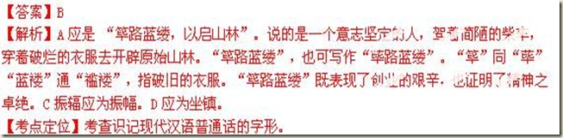2．（2009安徽卷）下列各句中，没有错别字的一句是( )
A．黄山以其巍峨奇特的石峰、苍劲多姿的青松、水质清净的温泉和波滔起伏的云海闻名于世，不愧是誉满全球的旅游胜地。
B．合肥新机场建设如火如荼，它的建成将使我省交通枢纽地位更加凸显，有助于安徽在中部地区的新一轮竞争中夺得头酬。
C．电影《梅兰芳》真实再现了京剧大师梅兰芳截然不同的两面人生：舞台上神采飞扬光鲜亮丽，生活中术讷寡言不黯世事。
D．从南方的冰天雪地到汶川的断壁残垣，2008年．我们艰难跋涉；从奥运圆梦到“神七”翱翔太空，2008年，我们激情飞扬。
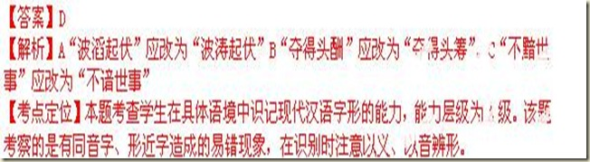3．（2009浙江卷）下列各句中，没有错别字的一项是（ ）
A．目前，出口疲软，消费低迷，种种手段难以有效促进经济增长，而固定资产投资却可以产生立杆见影的效果，因而成为各方关注的焦点。
B．邀请企业家对大学生创业项目进行梳理和把脉，有助于纠正大学生的一些偏面认识，弥补他们经验匮乏的缺陷，对其日后成功创业大有裨益。
C．横滨世乒赛落下帷幕，中国队囊括了单项金银牌，国人振奋之余心生感慨：我们的表现固然可以赢得世界敬佩，却易导致球赛精彩不再。
D．这个民间广为流传的故事，情节跌宕起伏，想象空间很大，如果有人感兴趣。足可以把它改编为一部悬念丛生、高潮叠起的电视连续剧。
【答案】C
【解析】A项“立杆见影”应为“立竿见影”；B项“偏面”应为“片面”； D项为“高潮叠起”应为“高潮迭起”。
【考点定位】本题考查现代汉语的字形的能力。本类试题特点有：一是考查要求平易亲和，大众性强，落脚点为“常用”与“易错”两点；二是秉承浙江卷一贯做法，高度重视情景创设，重视语境体察；三考点所关涉皆是最普遍规律，如本题考查同音字、形近字造成的易错现象，强调以义辨形、以音辨形。
4．（2009湖北卷）下列各组词语中，没有错别字的一组是（ ）
A．以逸待劳 分庭抗理 信口雌黄 哄堂大笑
B．漫不经心 和颜悦色 见微知著 推心至腹
C．突如其来 接踵而至 精妙绝伦 浑然一体
D．张灯结彩 休戚与共 不知所终 估名钓誉
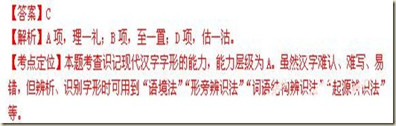5．（2009四川卷）下列词语中没有错别字的一组是（ ）
A．倍增 录像机 拾人牙慧 纷至踏来
B．备至 照像机 招聘启示 自作自受
C．赡养 钓鱼竿 意气用事 沧海一粟
D．观瞻 电线杆 黔驴计穷 姹紫嫣红
【答案】C
【解析】A项“纷至踏来”应是“纷至沓来”，B项“照像机”应是“照相机”；“招聘启示”应为“招聘启事”， D项“黔驴计穷”应为“黔驴技穷”。
【考点定位】本题考查常见字的字形，能力层级为A级。
6．（2009重庆卷）下列各组组词语中，只有一个错别字的一组是（ ）
A．愧疚 必须品 防微杜渐 额首称庆
B．搜寻 吊胃口 炙手可热 按捺不住
C．剽悍 金刚钻 始作俑者 不明就理
D．操合 板着脸 破滋为笑 奉为圭臬
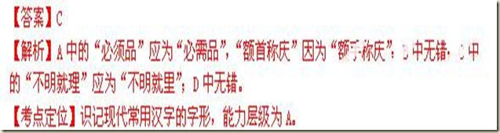
7．（2009湖南卷）下列句子中有错别字的一句是（ ）
A．黄帝陵前的这两颗古柏，至今依旧蓊郁苍翠，令观瞻者心中生出无限遐思。
B．我们与亲人相伴的每一刻，最不应该吝惜的是那份能慰藉彼此心灵的关爱。
C．狗尾巴草活像狗尾，茎纤细坚挺，叶修长，它们散漫地生长在夏秋两季。
D．只要孩子们如往常般走进学校读书嘻戏，希望就会萌生在灾区人们的心中。
【答案】D
【解析】“嘻戏”应该为“嬉戏”，“嘻”是喜笑的样子和声音，“嬉”是游戏玩耍，应该注意从形旁区别。本题要求选不正确的一项，较为简单，但需要认真审题，字形题要特别注意通过形声字的形旁来区别意义。
【考点定位】识记现代汉字的字形，能力层级为识记 A。

